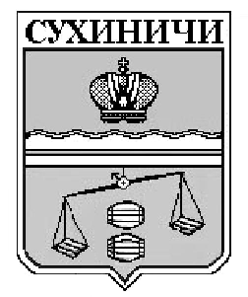

КАЛУЖСКАЯ ОБЛАСТЬ
СУХИНИЧСКИЙ РАЙОН
АДМИНИСТРАЦИЯ
СЕЛЬСКОГО ПОСЕЛЕНИЯ
«Село Богдановы Колодези»

ПОСТАНОВЛЕНИЕ
от 19.06. 2018 г. № 21
О внесении изменений в постановление
администрации СП «Село Богдановы Колодези»
от 30.11.2017г №39 «Об отмене нормативных
правовых актов органов местного
самоуправления»

Руководствуясь Федеральным законом от 06.10.2003 № 131 –ФЗ «Об общих принципах организации местного самоуправления в Российской Федерации», Уставом сельского поселения «Село Богдановы Колодези», администрация сельского поселения «Село Богдановы Колодези» ПОСТАНОВЛЯЕТ:

1. Внести изменение в постановление администрации СП «Село Богдановы Колодези» от 301.11.2017г № 39 «Об отмене нормативных правовых актов органов местного самоуправления», исключив пункт 2 данного постановления.
2. Настоящее постановление вступает в силу после его официального обнародования и применяется к правоотношениям, возникшим с 30.11.2017г.
3. Контроль за исполнением настоящего постановления оставляю за собой.

Глава администрации
сельского поселения
«Село Богдановы Колодези» Т.Н.Кузнецова

